МІНІСТЕРСТВО ОСВІТИ І НАУКИ УКРАЇНИ

ХАРКІВСЬКИЙ НАЦІОНАЛЬНИЙ УНІВЕРСИТЕТ РАДІОЕЛЕКТРОНІКИ

Звіт

до лабораторної роботи №5

з курсу «Аналіз та рефакторінг коду програмного забезпечення»

На тему

«IoT»

Перевірив:

Сокорчук І. П.

Виконав:

ст. гр. ПІ-14-4

Доротенко О.В

ХНУРЕ 2017

Основной функциональностью IoT будет эмулирование срабатывания датчика, который отслеживает выполнение задания на дому у автора заказа. При срабатывании статус заказа автоматически становится выполненным и на счет пользователя добавляется сумма равная цене заказа. На рисунке 1 предоставлена диаграмма компонентов системы.

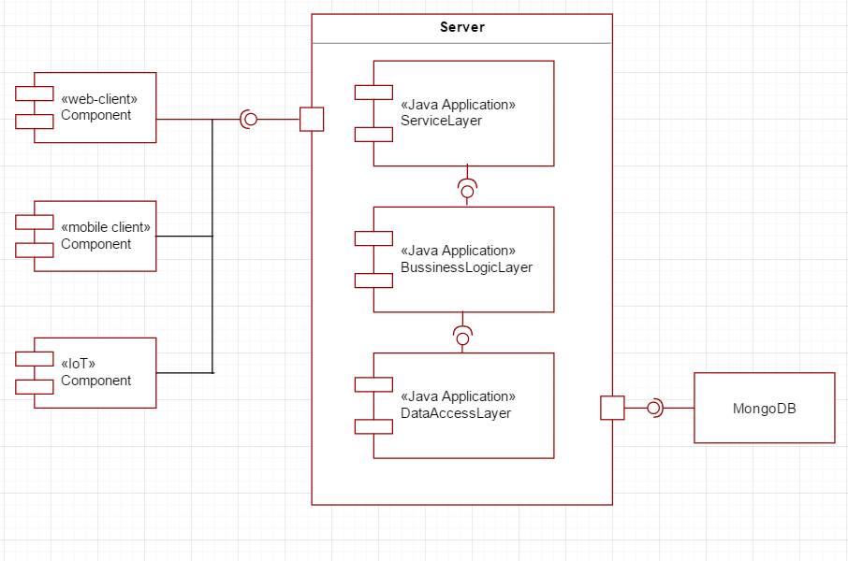

Рисунок 1 — Диаграмма компонентов системы

Вся информация с IoT будет передаваться на сервер через HTTP протокол. На рисунке 2 представлена диаграмма развертывания системы.

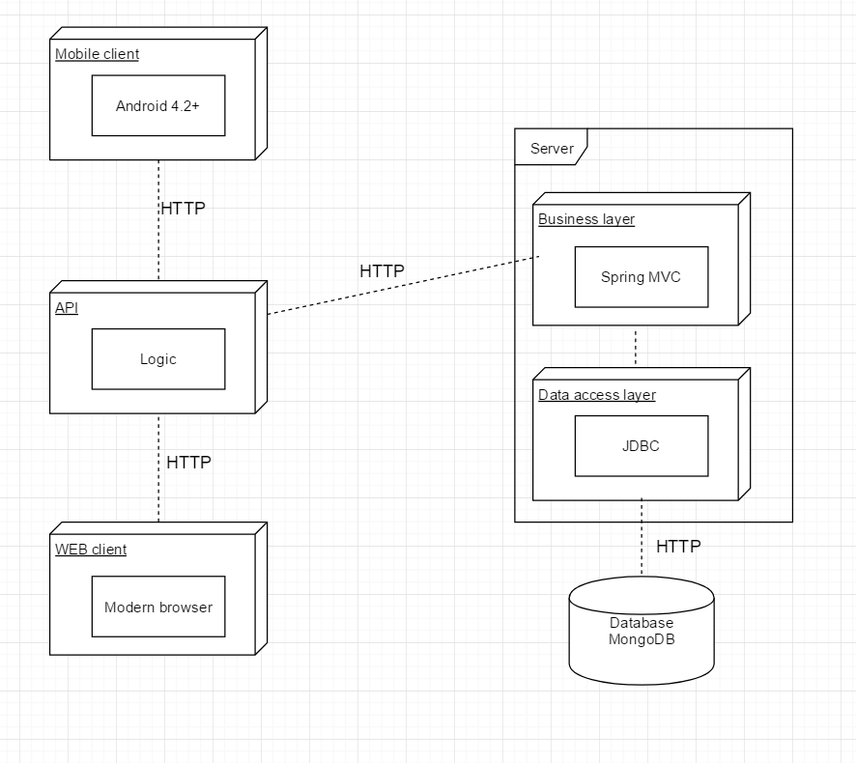Рисунок 2 — Диаграмма развертывания системы

Код эмулятора:

**import** org.springframework.core.ParameterizedTypeReference;

**import** org.springframework.http.HttpMethod;

**import** org.springframework.web.client.RestTemplate;

**import** ua.dorotenko.timebank.Order;

**import** ua.dorotenko.timebank.User;

**import** java.util.Arrays;

**import** java.util.List;

**import** java.util.Scanner;

**import** java.util.stream.Collectors;

**public class** Main {

**public static void** main(String[] args) {

Scanner sc = **new** Scanner(System.***in***);

String SERVER_URI = **"http://localhost:6060/"**;

RestTemplate restTemplate = **new** RestTemplate();

List<Order> orders = restTemplate.exchange(SERVER_URI + **"getOrders"**,

HttpMethod.***GET***,

**null**,

**new** ParameterizedTypeReference<List<Order>>() {

}).getBody();

List<Order> ordersToDisplay = orders.stream()

.filter(o -> o.isIot())

.filter(o -> o.getIsCompletedByAuthor() == **false**

&& o.getIsCompletedByExecuter() == **false**

&& o.getExecuter() != **null**)

.collect(Collectors.*toList*());

**for**(Order o : ordersToDisplay){

System.***out***.println(**"ID:"** + o.getId());

System.***out***.println(**"NAME:"** + o.getName());

}

System.***out***.println(**"Введите ID заказа для эмуляции срабатывание датчика: "**);

**int** id = sc.nextInt();

Order o = restTemplate.getForObject(SERVER_URI + **"getOrderById?id={id}"**, Order.**class**, id);

o.setIsCompletedByAuthor(**true**);

o.setIsCompletedByExecuter(**true**);

o.setIsCompleted(**true**);

User u = o.getExecuter();

u.setBalance(u.getBalance() + o.getCount());

restTemplate.postForEntity(SERVER_URI + **"updateUser"**, u, Boolean.**class**).getBody();

restTemplate.postForEntity(SERVER_URI + **"updateOrder"**, o, Boolean.**class**).getBody();

System.***out***.println(**"Операция выполнена успешно!"**);

}

}